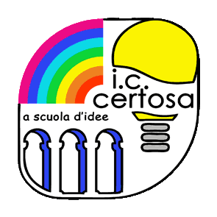 **Istituto Comprensivo Certosa** 

Via Gaz, 3 – 16159 Genova

Telefax 010/6444937 [www.iccertosa.it](http://www.iccertosa.it) C.F. 80047390101

e-mail: [geic840004@istruzione.it](mailto:geic840004@istruzione.it) pec: [geic840004@pec.istruzione.it](mailto:geic840004@pec.istruzione.it)

Ai Docenti

Alunni

ATA

Oggetto: Ordine aule/distributore automatico

ALUNNI

* Si comunica agli allievi di codesta scuola che le aule devono essere mantenute in ordine e che le condizioni dell’aula stessa rappresentano il grado di civiltà di chi le occupa quotidianamente. Pertanto, si richiede attenzione per l’ordine e la pulizia affinché l’ambiente sia decoroso e dignitoso per tutti.
* Si ricorda che l’utilizzo del distributore automatico è interdetto agli alunni che devono venire a scuola già dotati di merenda e acqua.

DOCENTI

I docenti sono tenuti a vigilare sul riordino del materiale e degli arredi nelle classi.

NON è consentito ai docenti richiedere ad alunni/collaboratori scolastici di prendere in loro vece prodotti dal distributore. I docenti troveranno il tempo adeguato (ad es. ore buche) per una legittima pausa di ristoro.

In circostanze particolari (malessere reale) e con autorizzazione della Vicepreside, si potrà consentire all’allievo privo della merenda/bevanda di utilizzare il distributore, sempre sotto la vigilanza del personale scolastico.

COLLABORATORI SCOLASTICI

I collaboratori scolastici sono tenuti a segnalare ai docenti eventuali criticità, al fine di risolvere le stesse con modalità collaborative.

Genova, 03/10/2017 Il Dirigente Scolastico

(Prof. Renzo Ballantini)

CLASSE 1B

CLASSE 2B

CLASSE 3B

CLASSE 1C

CLASSE 2C

CLASSE 3C

CLASSE 1D

CLASSE 2D

CLASSE 3D